

ДАН СТУДЕНАТА

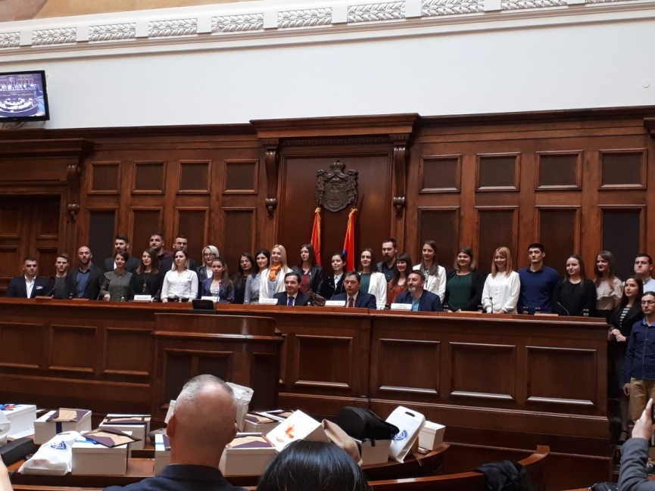

Дан студената 4. априла је и ове године обележен Свечаном академијом која је организована у Народној скупштини Републике Србије. Том приликом уприличена је и додела награда најбољим студентима високих школа у Србији.
Присутним студентима, професорима и директорима школа су се обратили Министра просвете, науке и технолошког развоја Младен Шарчевић, потпреседник НСРС проф. др Владимир Маринковић и др Бранко Савић, председник Конференције академија струковних студија Србије. У свом обраћању присутнима говорници су посебно истакли значај развоја образовања, као и каријерни развој младих.
На наше велико задовољство ове године је једна од добитница награда била и Светлана Везмар, студенткиња наше школе. Светлана је школске 2015/16 године уписала Високу школу струковних студија за образовање васпитача у Новом Саду, трећу годину је уписала у року, а на ранг листи је заузела прво место. Током досадашњих студија Светлана је показала изузетан успех и заинтересованост за струку положивши све предмете у року са просечном оценом десет (10).
Овим путем, још једном честитамо Светлани Везмар на изузетном успеху и најбољем просеку у току три године школовања.

Снимак Свечане академије можете да погледате на
https://www.youtube.com/watch?v=DSpd9BDNRmM
Ивана Виши
председница Студентског Парламента

